ПОЛОЖЕНИЕ
о конкурсе студенческих научно-практических работ «Твой эко-взгляд»

1. Общие положения

  - Настоящее Положение определяет порядок организации и проведения Конкурса студенческих научно-практических работ «Твой эко-взгляд» среди студентов ФГБОУ ВО «КНИТУ», проводимого в рамках национального проекта «Экология» 2019-2024, утвержденного Указом Президента РФ от 7 мая 2018 года №204, при поддержке работодателей города Казани и Республики Татарстан.
  - Цель Конкурса: привлечение молодого поколения к решению проблем в сфере обеспечения экологической безопасности в рамках Стратегии развития промышленности по обработке, утилизации и обезвреживанию отходов производства и потребления на период до 2030 года, утвержденной распоряжением Правительства Российской Федерации от 25 января 2018 г. № 84-р.
  - Задачи Конкурса:
− развитие экологического сознания и культуры в студенческой среде;
− популяризация экологически ответственного образа жизни среди студентов;
− развитие и укрепление молодежного экологического движения;
− привлечение специалистов к делу охраны окружающей среды;
− стимулирование возрождения интереса молодежи к научному творчеству;
− развитие творческих способностей и навыков проведения самостоятельной научно-исследовательской работы;
− обеспечение содействия развитию научной деятельности молодежи, пропаганде научных знаний и достижений отечественной науки в молодежной среде.
  - Конкурс направлен на выявление и поддержку талантливых студентов.
  - Тематика Конкурса: «Утилизация промышленных и бытовых отходов»
  - Студенческие научно-исследовательские работы и проекты могут быть представлены в следующих жанрах научного произведения:
− «Научно-исследовательская работа»;
− «Инженерный проект»
− «Программный проект»
− «Социальный мультимедийный проект»

2. Участники Конкурса

- В конкурсе на добровольной основе могут принимать участие студенты любого факультета ФГБОУ ВО «КНИТУ», обучающиеся на 1-4 курсах по программам бакалавриата, на 1-ом курсе по программам магистратуры и 1-5 курсах специалитета.
- Количество участников Конкурса не регламентируется.
- К участию в конкурсе допускаются работы (проекты) выполненные индивидуально или авторским коллективом (не более трех человек), отвечающие конкурсным требованиям. Один участник (группа участников в соавторстве) представляет на конкурс одну работу.
- На конкурс предоставляются проекты студентов, тема которых отражает общую направленность и специализацию студента.

- Организация и порядок проведения конкурса

  - Общее руководство Конкурсом осуществляет Оргкомитет, который формирует жюри Конкурса из числа компетентных представителей профессорско-преподавательского состава и работодателей, согласует порядок проведения очного этапа Конкурса, подводит итоги Конкурса, обеспечивает информационную поддержку победителей Конкурса.
  - Конкурс проводится в два этапа:
− первый этап – заочный конкурс научно-практических работ: размещение расширенных аннотаций научных работ (проектов) на сайте moodle.kstu.ru; первый этап является отборочным для участия во втором этапе Конкурса. По результатам первого этапа автору высылается вызов на второй этап Конкурса;
− второй этап – публичная защита перед жюри научной работы (проекта) участником, успешно прошедшим первый этап.
  - Сроки проведения Конкурса:
2-15 марта 2020 года – прием электронных заявок участников на сайте moodle.kstu.ru;
16 марта- 5 апреля 2020 года – размещение участниками расширенных аннотаций научных работ (проектов) на сайте moodle.kstu.ru;
6-8 апреля 2020 года – проведение жюри оценки представленных работ и отбор участников на очный этап;
21-24 апреля 2020 года – проведение публичной защиты научной работы (проекта) перед жюри; подведение итогов Конкурса и награждение победителей.
  - Жюри Конкурса оценивает предоставленные на заочном этапе расширенные аннотации научных работ (проектов) и принимает решение об их дальнейшем участии в очном этапе.
  - Очное участие включает в себя публичное выступление с устным докладом на 5-7 минут в одном из жанров научного произведения. К докладу должен быть предусмотрен иллюстративный материал в виде презентации.
  - Жюри Конкурса принимает решение открытым голосованием простым большинством голосов при наличии на данном заседании не менее 2/3 состава жюри. При равном количестве голосов, голос председателя жюри является решающим.
  - В случае предоставления работ (проектов) с нарушением настоящего Положения жюри имеет право отклонить эти работы от участия в Конкурсе.
  - Члены жюри оценивают конкурсные работы по пятибальной шкале по следующим показателям:
− актуальность и оригинальность конкурсной работы;
− соответствие содержания работы заявленной номинации;
− порядок, точность и грамотность изложения материала и качество оформления работы, а также прилагаемых материалов;
− степень раскрытия темы;
− новизна исследования и степень личного вклада;
− практическая значимость предложений, изложенных в работе.
Максимальная сумма баллов – 25.
  - Решение жюри о выдвижение участников на второй этап Конкурса, о выборе номинантов и победителей по заявленным жанрам научного произведения оформляется протоколом.
  - Решение о поощрении победителей и номинантов конкурса закрепляется протоколом заседания Жюри простым большинством голосов его участников.
  - Права на интеллектуальную собственность авторов конкурсных работ сохраняются за ними в полном объеме.

- Порядок оформления и требования к конкурсным материалам

  - Для участия в Конкурсе заявителю необходимо предоставить пакет конкурсных материалов:
− заявку в электронном виде для участия в Конкурсе на сайте moodle.kstu.ru (Приложение 1);
− расширенную аннотацию конкурсной работы.
  - Расширенная аннотация работы должна быть выполнена на русском языке в печатном виде и загружена на сайте moodle.kstu.ru (Приложение 2). Расширенная аннотация конкурсной работы с изложением основных объектов, методов и результатов исследований должна быть объемом до 10 машинописных листов формата А4; поля: левое – 3 см, остальные – 2 см; шрифт – Times New Roman, размер 12, интервал – 1,2. Наличие иллюстраций приветствуется.
  - Конкурсная работа должна отвечать следующим требованиям:
− отражать компетентность студента самостоятельно вести научный поиск и решать конкретные теоретические и прикладные задачи;
− соответствовать современному уровню развития науки, отражать актуальность выбранной темы;
− предполагать грамотное, последовательное изложение материала на профессиональном языке;
− демонстрировать его научную новизну и практическую значимость;
− содержать исходные предпосылки исследования, его ход, полученные результаты.
  - Содержание работы (проекта) должно отвечать тематике Конкурса и выбранному жанру научного произведения, по результатам проверки уникальность текста должна составлять не менее 50 %.

- Подведение итогов конкурса и награждение победителей

  - По завершению процедуры оценки представленных работ жюри подводит итоги и определяет победителей.
  - Распределение баллов:
21-25 баллов − Диплом I степени;
16-20 баллов − Диплом II степени;
10-15 баллов − Диплом III степени;
0-9 баллов − работа не рекомендована к награждению.
  - Победители и номинанты конкурса научных работ награждаются дипломами.
  - Научным руководителям вручается диплом за руководство студенческой научно-практической работой, победившей в Конкурсе.
  - Все участники получают сертификат об участии в Конкурсе в электронном виде.

Приложение 1 к Положению о Конкурсе
Заявка на участие в Конкурсе
- ФИО участника
- Факультет
- Группа
- Номинация
- Название проекта
- Краткая аннотация проекта
- ФИО руководителя
Электронная регистрация доступна по ссылке https://docs.google.com/forms/d/1-jTy3cAdW99a6pkva64hIMAHimkZISNMDHSGnpfEFfk/edit?usp=drive_open

Приложение 2 к Положению о Конкурсе
Инструкция по регистрации участников конкурса и размещению конкурсных работ
1. Зайдите на сайт moodle.kstu.ru под логином и паролем из личного кабинета ФГБОУ ВО КНИТУ. Студенты могут получить свой логин и пароль в деканате.
Если раньше под этим логином не заходили, то нужно подтвердить свою почту.
2. «Конкурс студенческих научно-практических работ «Твой эко-взгляд» доступен по ссылке https://moodle.kstu.ru/course/view.php?id=4330
или следующим путем: Все курсы→Олимпиады→Конкурс студенческих научно-практических работ «Твой эко-взгляд»
3. Необходимо записаться на курс, нажав на шестеренку в правом верхнем углу
4. Найти пункт «Заявочная форма для участия в конкурсе «Твой эко-взгляд»(https://docs.google.com/forms/d/e/1FAIpQLScJHOKxMXpo7yxZqSZ7f4YjXyS3z8GrAXYUkG5-JXS954XTpw/viewform) и, нажав на гиперссылку, заполнить форму регистрации.
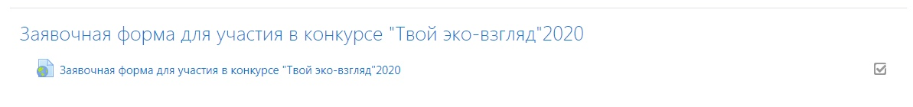

5. Далее загрузите аннотацию и презентационный материал в соответствующую номинацию в формате:
Название работы_ФИО участника_ФИО руководителя.pdf.
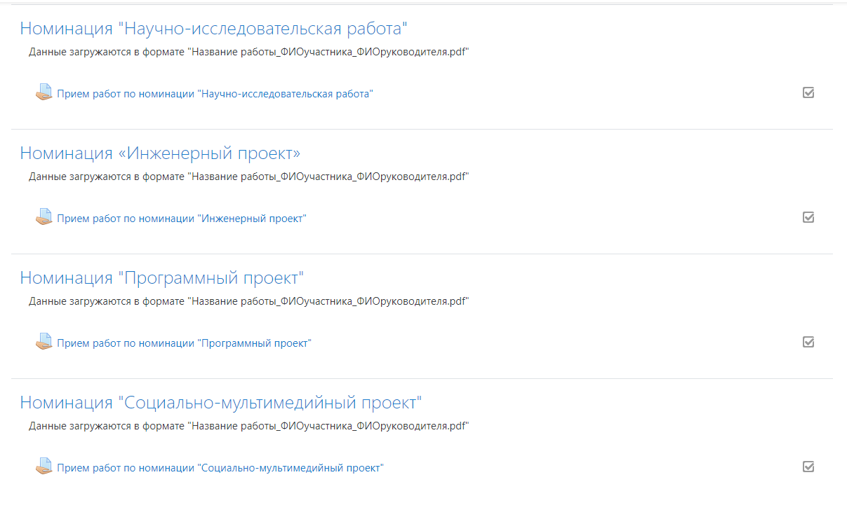

Важно! Загрузка файлов будет разрешена с 16 марта 2020 00:00 до 5 апреля 2020 года 23:59. После этого времени доступ к загрузке автоматически прекратится.

